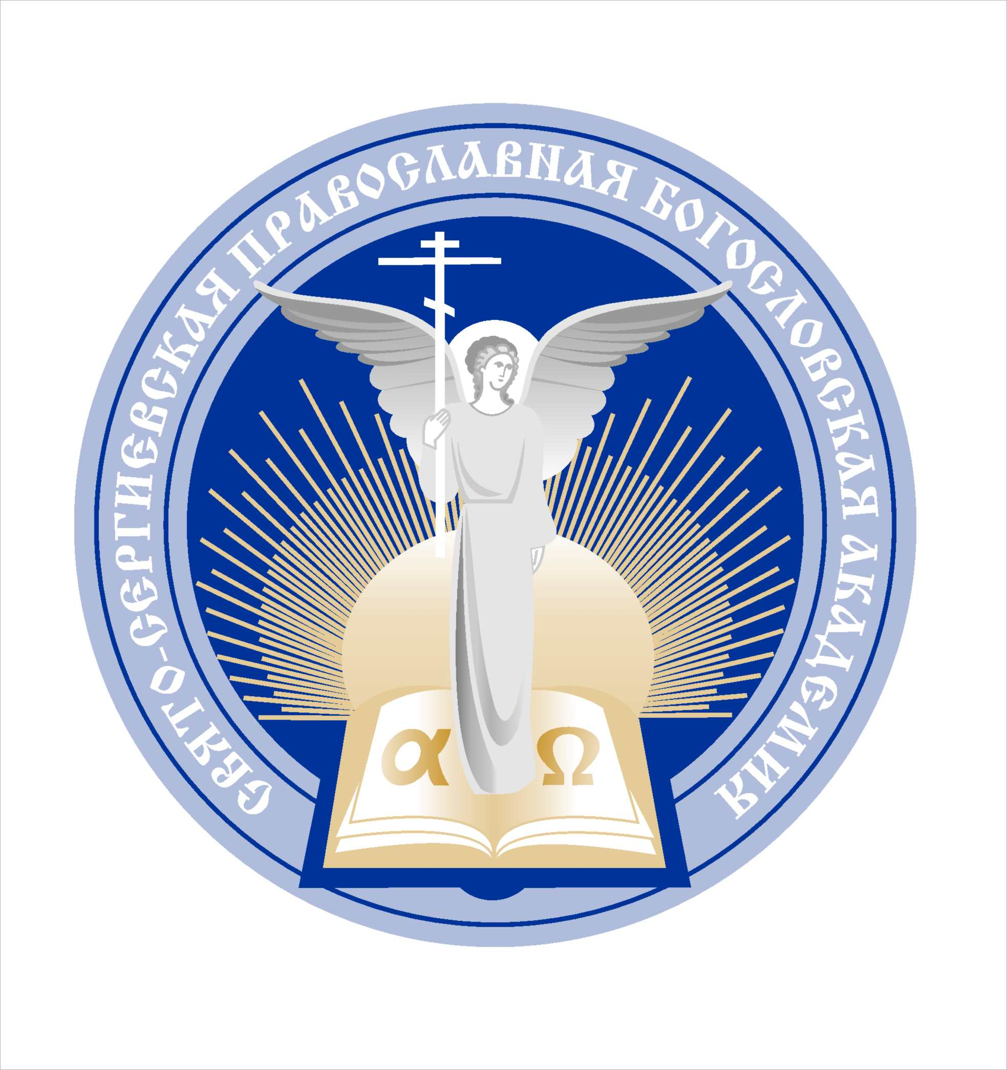
СВЯТО-СЕРГИЕВСКАЯ
ПРАВОСЛАВНАЯ БОГОСЛОВСКАЯ АКАДЕМИЯ
_____________________________________________________________________________

129344, Москва  Ярославская ул., д. 8, к. 7, каб. 408 | тел/факс: (499) 500-96-14  E-mail: spba-moscow@mail.ru
Факультет психологии www.sspba.ru

_03.07.2011г.___ № ____62_____

ВАШЕ БЛАЖЕНСТВО!
ВАШЕ ВЫСОКОПРЕОСВЯЩЕНСТВО! ВАШЕ ПРЕОСВЯЩЕНСТВО!
ДОРОГИЕ ОТЦЫ, БРАТЬЯ И СЕСТРЫ!

Свято-Сергиевская православная богословская академия продолжает набор на Зимний университет Международной программы повышения квалификации для руководителей и сотрудников отделов социального служения и по делам молодежи, служб милосердия, православных психологов и педагогов «ОСНОВЫ ПРАВОСЛАВНОЙ ПСИХОЛОГИИ И ПСИХОТЕРАПИИ» (12-22 января 2012 года).
Цель программы. Программа ориентирована на начинающих и практикующих психологов, руководителей телефонов доверия, психологических центров и служб, специалистов, работающих в области психологии, психотерапии, медицины, образования и социального служения.
Программа может быть полезна всем слушателям, заинтересованным в прояснении вопросов, касающихся гармоничного личностного развития, формирования целостного профессионального мировоззрения, построения детско-родительских, семейных взаимоотношений.
По окончании обучения слушатели смогут применить полученные знания и навыки в социальном служении (в больницах, детских домах, тюрьмах), в волонтерской работе, в приходских общинах, в воскресных школах и в собственной личной и семейной жизни.
Преподаватели. Ядром преподавательского состава являются ведущие профессора Свято-Сергиевской православной богословской академии. Для проведения практических занятий привлекаются известные в России и за рубежом специалисты-практики в сфере психотерапии, психодиагностики и других своевременных направлений психологической помощи.
В процессе обучения слушатели познакомятся с особенностями православного духовно-ориентированного подхода к оказанию психологической и психотерапевтической помощи, отличительными чертами которой являются: безусловное признание ценности человека, уникальности его личности; содействие осознанию пациентом глубинных причин болезненного состояния; обучение навыкам самопознания, духовного совершенствования и нравственного воспитания.
Выдаваемый документ после обучения на Зимнем и Весеннем университетах. Свидетельство о повышении квалификации в Свято-Сергиевской православной богословской академии по программе «Основы православной психологии и психотерапии».
Сроки обучения. Объем программы – 196 ак. часа (2 семестра).
Форма обучения. Заочная (одна сессия в семестр по 10 дней).

Учебный план
Тема |  |  | Всего часов | В том числе |  | Лектор
Тема |  |  | Всего часов | Лекции | Практические  занятия | Лектор
ЗИМНИЙ УНИВЕРСИТЕТ (12–21 января 2012 года) – приурочен к Рождественским чтениям
Взаимодействие в кругу семьи. |  |  |  |  |  | Руководитель реабилитационного процесса в Реабилитационном центре при монастыре св.Саввы Освященного, г. Мелитополь, ассистент кафедры соц.педагогики Мелитопольского государственного педагогического университета им. Б. Хмельницкого  протоиерей Игорь Старынин
Православие и психология. |  |  |  |  |  | Председатель Общества православных психологов имени святителя Феофана Затворника (г.Санкт-Петербург), профессор Санкт-Петербургской православной духовной академии, д.пс.н.Шеховцова Л. Ф.
Введение в психологию глухонемых и слабослышащих |  |  |  |  |  | Единственный в мире слепо-глухой профессор, доктор психологических наук, почетный международный доктор гуманитарных наук Саскуаханского университета (США) Суворов А.В.
Психология и социальное служение Церкви |  |  |  |  |  | Православный семейный психолог, специалист по вопросам воспитания и детского развития, неоднократно представлявшая Украинскую Православную Церковь в общегосударственных социальных программах матушка Анастасия Бондарук.
Психология в помощь пастырю.  Психология эмоционального выгорания. |  |  |  |  |  | Психолог, тренер-консультант, ведущая психологического семинара Школы пастырей Хабаровской епархии Скуратовская Н.С.
Психология работы с волонтерами |  |  |  |  |  | Православный психолог киевского Свято-Троицкого Ионинского монастыря Анна Владимировна Лелик.
Психология работы с молодежью |  |  |  |  |  | Насельник киевского Свято-Троицкого Ионинского монастыря, сотрудник Синодального отдела по делам молодежи, заместитель главного редактора единственного в Украине православного молодежного журнала «Отрок.ua», психолог архимандрит Иоасаф (Перетятько)
Экзистенциальная терапевтическая группа |  |  |  |  |  | Доцент государственной академии инноваций РФ, к.пс.н., тренер-консультант, специалист по организационному консультированию и развитию, обучению и оценке персонала Летуновский В.В.
ВЕСЕННИЙ УНИВЕРСИТЕТ (23 апреля – 2 мая 2012 год)
Православная психотерапия патологических зависимостей |  |  |  |  |  | Сопредседатель Всероссийского Александро-Невского общества трезвости, доктор медицинских наук, профессор, заслуженный врач РФ диакон Григорий Григорьев.
Православная антропология и психология. |  |  |  |  |  | Член Совета Общества православных психологов имени святителя Феофана Затворника (г.Санкт-Петербург), автор многих антропологических и психологических работ Зенько Ю.М.
Православная духовность и психотерапия |  |  |  |  |  | Православный практикующий психолог-психотерапевт, к.мед.н., профессор Авдеев Д.А.
Психологическая помощь в принятии травматических обстоятельств (практикум) |  |  |  |  |  | Православный семейный психолог, специалист по вопросам воспитания и детского развития, неоднократно представлявшая Украинскую Православную Церковь в общегосударственных социальных программах матушка Анастасия Бондарук.
Экзистенциальная психотерапия: православный подход (практикум) |  |  |  |  |  | Председатель Общества православных психологов имени святителя Феофана Затворника (г.Санкт-Петербург), профессор Санкт-Петербургской православной духовной академии, д.пс.н.Шеховцова Л. Ф.
Психотерапия фехтованием  (практикум) |  |  |  |  |  | Доцент государственной академии инноваций РФ, к.пс.н., тренер-консультант, специалист по организационному консультированию и развитию, обучению и оценке персонала Летуновский В.В.
Экзистенциальная терапевтическая группа
Итоговая аттестация. Экзамен по программе обучения.
Оплата. Стоимость обучения на Зимнем университете Международной программы составляет 17 500 рублей;
Стоимость обучения на Весеннем университете Международной программы составляет 17 500 рублей:
Последний день подачи заявки на Зимний университет - 29 августа 2011г.
По вопросам проживания обращаться: г. Москва, ул. Кибальчича, 7, Гостиница Государственной академии ГАСИС, сайт: www.gasis.ru/hotels/hotel/2.html.
Условия приема. Каждый поступающий пишет эссе на 2-3 страницы на одну из тем: почему я хочу изучать святоотеческую психологию, как я представляю работу православного психолога, что я знаю о святоотеческой психологии.
Перечень документов: паспорт и его ксерокопия, диплом о высшем образовании и его ксерокопия, две фотографии 3х4. Если было изменение фамилии или имени после получения диплома о высшем образовании необходим документ, подтверждающий этот факт.
Прием документов. Факультет психологии Свято-Сергиевской православной богословской академии: г.Москва, ул. Ярославская, д. 8, корп. 7, к. 408.

Справки по регистрации и организационным вопросам:
Тел./факс: (499) 500-96-14.
E-mail: spba-moscow@mail.ru; http://www.sspba.ru.

Приглашаем представителей, вверенных Вам Епархий принять участие в работе Международной программы повышения квалификации «Основы православной психологии и психотерапии».

С искренним уважением и просьбой святых молитв,

Научный руководитель,
доктор психологических наук,
профессор Семенов В.Е.

Руководитель,
член Российского
психологического общества Гавчук Д.В.

